Уважаеми Господa и Дами,

Имаме удоволствието да предложим на Вашето внимание продуктите и системите на немската фирма МЦ-Баухеми.
Продуктовата ни гама обхваща значително разнообразие от материали, продукти и системи за:

Реконструкции, възстановяване , усилване и защита на сгради и конструкции;
Химическата и фармацевтична промишленост;
Електронната индустрия;
Енергетиката;
Хранително-вкусовата промишленост;
Многоетажни паркинги;
Изграждане на пътища и жп-линии;
Изграждане на съоръжения за питейни и отпадни води;
Металургията и машиностроенето;
Продукти и системи за саниране на тръбопроводи и шахти, включително за полагане чрез безизкопни технологии.
МЦ-Баухеми ЕООД е дъщерно дружество на MC-Bauchemie Müller GmbH & Co.KG, производител на иновативни строителни системи. На българския пазар компанията присъства от средата на 2006 г, като някои от по - значимите обекти, изградени със системите и консултацията на МЦ-Баухеми са:

№ | Обект | Подобект | Системи | Допълнителна информация
1 | ТЕЦ Марица Изток III | ПСОВ | MC-RIM | Минерална система за защита на стоманобетонни резервоари за вода, устойчива в диапазона pH 3.5 – pH 14
2 | ТЕЦ Марица Изток III | Стоманобетонни елементи | Zentrifix CR Plus | Иновативна система за саниране на стоманобетонни елементи, състояща се от репрофилиращ материал и защитно покритие, като не е необходимо да се полага антикорозионна покритие на оголена армировка и грунд между стар и нов материал.
3 | ТЕЦ Марица Изток I | Охладителна кула | MC-DUR VS NR3 | Защитна система предназначена за охладителни кули и комини в промишлени предприятия, изложени на агресивни въздействия
4 | ТЕЦ Марица Изток I | Резервоари за вода | MC-RIM | Минерална система за защита на стоманобетонни резервоари за вода, устойчива в диапазона pH 3.5 – pH 14
5 | ТЕЦ Марица Изток I | Стоманобетонни резервоари, в които са поместени резервоарите за химическите агенти за пречистване на водите | MC-DUR 1800 FF | Високоустойчива на химически въздействия защитна система на базата на епоксидни смоли.
6 | Разширение на софийското метро | Хидроизолация на шлицови стени | MC-APC  MC-Injekt 2300 | Спиране на течове в шлицови стени чрез инжектиране, полагане на еластична хидроизолационна система, устойчива на негативно водно налягане до 3 bar
7 | Разширение на софийското метро | Обработка на дилатационни фуги в шлицови стени | MC-Injekt GL 95 TX | Високоеластична хидроструктурна смола с изключително висока адхезия към бетон
8 | Мост при Златна Панега | Саниране и защита | Nafufill KM 250  EmceColor Flex | Високоякостна система за възстановяване на стоманобетонни конструкции;  Защитна система за конструкции в инженерното строителство
9 | Свилоза АД | ПСОВ | MC-RIM F | Минерална система за защита на стоманобетонни резервоари за вода, устойчива в диапазона pH 3.5 – pH 14
10 | ГПСОВ Пазарджик | Резервоар за индустриални води – саниране и защита | MC-RIM F | Минерална система за защита на стоманобетонни резервоари за вода, устойчива в диапазона pH 3.5 – pH 14
11 | Цех хранително-вкусова промишленост | Печене и пакетиране на ядки | MC-DUR 111D | Епоксидно подово покритие
12 | Технополис Велико Търново | Паркинг, склад и магазин | Emcefloor PCC  MC-DUR 1212 VB TX | Саморазливна полимер-циментна система за магазин Технополис с достигане на пълна якост да 7 дни; епоксидна подова система за паркинга и складовите площи
13 | Рудник Елаците | Естакада | Nafufill KM 250  Nafufill KM 110  Emcephob NanoPerm | Възстановяване и защита на стоманобетонната конструкция на естакадата
14 | ПСОВ Варна | Биобасейн | MC-Injekt 2300 NV  Mycoflex WW Band | Инжектиране на работни фуги и пукнатини, полагане на еластична лента за дилатационни фуги
15 | ВЕЦ Михалково | Турбинна зала | MC-DUR 1212 VB  MC-DUR 111 D | Епоксидни подови системи, високоустойчива на механични натоварвания
16 | Гранд Мол Варна | Сутерен | MC-Injekt 2033 MC-Injekt 2300 NV | Спиране на течове в работни фуги и пукнатини
17 | Варна Кар /BMW/ | Подземен паркинг | MC-Injekt GL 95 TX | Хидроизолиране на дилатационна фуга
18 | Помпена станция Вълчи дол | Помпена станция | MC-Injekt 2033 MC-Injekt 2300 Plus | Спиране на течове
19 | Офис сграда Каргоекспрес Варна | Офис сграда | Nafufill KM 250  MC-DUR CFK- Lamellen | Усилване на конструкцията при направа на отвор в плочата
20 | Ветропарк Шабла | Основа на ветрогенератор | Nafufill KM 110  MC-APC | Саниране и хидроизолиране на основата
21 | Сердика Център София | Стоманобетонна конструкция | Nafufill KM 250  Nafufill KM 110 | Възстановяване на бетоновото покритие на армировката
22 | ПСОВ Кюстендил | Биобасейни, първични и вторични утаители | MC-RIM F | Минерална система за защита на стоманобетонни резервоари за вода, устойчива в диапазона pH 3.5 – pH 14
23 | ПСОВ Русе | Всички басейни | MC-Injekt 2300 Plus  MC-DUR 1900 TX | Спиране на течове чрез инжектиране, защитна система за метантанкове
24 | ПСОВ Троян | Биобасейни | MC-Injekt 2300 Plus | Спиране на течове в пукнатини и работни фугичрез инжектиране
25 | ПСОВ Севлиево | Биобасейни, първични и вторични утаители | MC-Injekt 2300 Plus | Спиране на течове в пукнатини и работни фуги чрез инжектиране
26 | ПСОВ Попово | Биобасейни, първични и вторични утаители | MC-Injekt 2300 Plus | Спиране на течове в пукнатини и работни фуги чрез инжектиране
27 | ПСОВ Меден Рудник | Биобасейни, първични и вторични утаители | MC-Injekt 2300 Plus | Спиране на течове в пукнатини и работни фуги чрез инжектиране
28 | ПСОВ Хасково | Биобасейни, първични и вторични утаители | MC-Injekt 2300 Plus | Спиране на течове в пукнатини и работни фуги чрез инжектиране
29 | ПСОВ Димитровград | Биобасейни, първични и вторични утаители | MC-Injekt 2300 Plus | Спиране на течове в пукнатини и работни фуги чрез инжектиране
29 | ПСОВ Стара Загора | Биобасейни, първични и вторични утаители | MC-Injekt 2300 Plus | Спиране на течове в пукнатини и работни фуги чрез инжектиране
30 | Мегапарк София | Шлицови стени | MC-Injekt 2300 Plus | Спиране на течове във фуги между кампадите чрез инжектиране
31 | Бизнес център Цар Борис III | Шлицови стени | MC-Injekt 2300 Plus  MC-Injetk 2700 | Спиране на течове във фуги между кампадите чрез инжектиране
32 | Помпена станция Стара Загора | Шахтов кладенец | MC-Injetk 2700 | Спиране на инфилтрация с дебит 80 L/s
33 | Разширение на софийското метро | Хидроизолация на шлицови стени – II метро диаметър бул. Ломско шосе | Ombran ASP | Хидроизолация на шлицови стени
34 | Рилски водопровод | Фуги между кампадите | MC-Injekt GL 95 TX | Инжектиране и хидроизолиране на фуги

Повече информация: www.mc-bauchemie.bg

Ако имате въпроси или необходимост от допълнителна информация, моля не се колебайте да се свържете с мен – 0889 55 33 66.
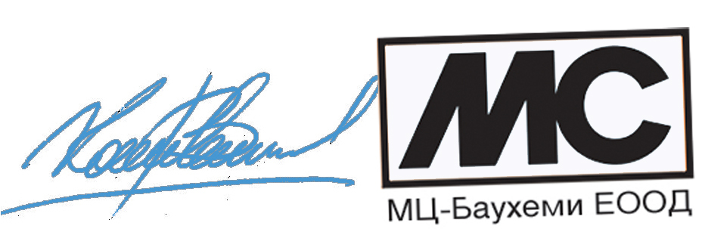

С уважение:.............................
/Костадин Костадинов/

